|  |  |
| --- | --- |
|  |  |
|  |  |
|  |  |

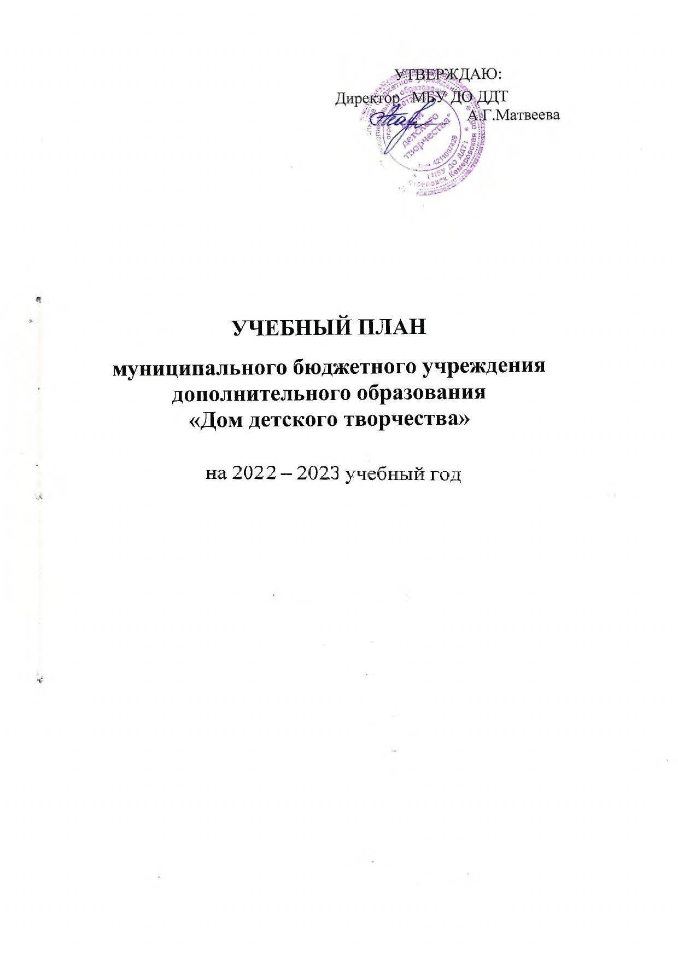

**Пояснительная записка**

Настоящий учебный план МБУ ДО «Дом детского творчества» разработан в соответствии с:

* Федеральным Законым Российской Федерации от 29.12.2012 № 273 «Об образовании в Российской Федерации» (с изменениями и дополнениями, вступившими в силу с 01.09.2020);
* Приказом Министерства просвещения РФ от 09.11.2018 г. № 196 «Об утверждении порядка организации и осуществления образовательной деятельности по дополнительным общеобразовательным программам» (с изменениями и дополнениями от 30.09.2020);
* Постановлением Главного государственного санитарного врача РФ от 28.09.2020 г. № 28 «Об утверждении Санитарных правил СП 2.4. 3648-20 «Санитарно-эпидемиологические требования к организациям воспитания и обучения, отдыха и оздоровления детей и молодежи»;
* Концепция развития дополнительного образования детей в РФ (Распоряжение правительства РФ от 31.03.2022 № 687-р);
* Приказом Департамента образования и науки Кемеровской области от 05.05.2019 г. № 740 «Об утверждении Правил персонифицированного финансирования дополнительного образования детей»;
* Приказом Министерства образования и науки Российской Федерации от 23.08.2017 г. № 816 «Порядок применения организациями, осуществляющими образовательную деятельность, электронного обучения, дистанционных образовательных технологий при реализации образовательных программ» (зарегистрирован Министерством юстиции Российской Федерации от 18.09.2017 г., регистрационный № 48226)
* Уставом и программой развития МБУ ДО ДДТ.

Учебный план составлен с целью создания оптимальных условий для формирования социально успешной личности, максимального раскрытия творческого потенциала учащихся, комфортных условий для интеллектуального, духовно-нравственного, социально-культурного и физического развития учащихся. Способствует демократизации и гуманизации учебно-воспитательного процесса, дает возможность развивать творческий потенциал личности воспитанника, удовлетворять запросы и познавательные интересы детей и подростков.

Учебный план – основной нормативный документ, который определяет максимальный объем учебной нагрузки учащихся, содержание образовательных направленностей, распределяет учебное время, отводимое на освоение содержания образования по годам обучения, служит базой для планирования кадрового и финансового обеспечения ДДТ.

Учебный план отражает образовательную деятельность, строящуюся с учетом социального заказа родителей, интересов и индивидуальных особенностей детей от 5 до 18 лет, а также кадровых и экономических возможностей ДДТ.

При разработке учебного плана учитывались имеющиеся дополнительные общеобразовательные общеразвивающие программы по направленностям:

* художественная;
* техническая;
* социально-гуманитарная;
* физкультурно-спортивная.

материальная база и региональные условия для его реализации.

Кроме того, осуществляется профориентационная работа со старшими школьниками.

Каждая дополнительная общеобразовательная общеразвивающая программа представляет собой нормативный документ и включает следующие структурные элементы: пояснительная записка, учебно-тематический план, краткое описание содержания курса, список литературы для педагогов и детей.

Программы разработаны с учетом современных образовательных технологий, которые отражаются в:

* принципах обучения (индивидуальность, доступность, преемственность, результативность);
* формах и методах организации образовательной деятельности;
* методах контроля и управления организации процессом (тестирование, анализ результатов конкурсов, выставок, соревнований, творческие отчеты, итоговое выступление);
* средствах обучения (материально-техническое обеспечение).

Программы рассмотрены методическим объединением, имеют внутреннюю и (или) внешнюю экспертизу и утверждены педагогическим советом МБУ ДО ДДТ.

Часовая нагрузка распределяется согласно дополнительным общеобразовательным общеразвивающим программам с учетом возраста и требований СанПиН.

Гибкая система дополнительного образования ДДТ помогает ребенку свободно передвигаться, а главное продвигаться в своем развитии. Развитие учащихся в системе непрерывного образования спланировано по возрастам.

|  |  |
| --- | --- |
| Возраст учащихся | Срок обучения |
| 5 -7 лет | (от 1-2 года) |
| 7-11 лет | (от 1-3 лет) |
| 11 - 15 лет | (от 1-3 лет) |
| 15- 18 лет | (от 1-3 лет) |

**Учебный план строится по годам обучения.**

*В первый год обучения* даются общие основы знаний по направлению выбранной деятельности через усвоение понятий, освоение базовых элементов, опыт репродуктивного воспроизведения предлагаемых образцов. Особое значение уделяется развитию мотива­ции и интереса учащихся, развитию положительного отношения к предлагаемой деятельности. Обучение носит ознакомительный характер, цель которого – помочь составить представление о выбранной деятельности, оценить свои возможности в освоении данной деятельности. Результаты освоения первого года обучения могут быть представлены в форме выставки, творческого отчёта, показательного выступления и т.д.

*На втором году обучения* проходит осмысление имеющегося опыта выбранной дея­тельности, развитие его в умениях и навыках личностного поведения на основе углубле­ния теоретических знаний, практических умений. Обучение на втором году предполагает не только репродуктивные формы, но и достижение доступного уровня творческого при­менения знаний и умений. Это находит своё отражение в навыке создания индивидуальных образцов деятельности. Показатель освоения программы второго года обучения – способность к передаче простейших знаний и умений другим людям.

*Третий год* обучения предполагает включение учащихся в самостоятельную работу по выбранной теме на основе глубокого изучения предмета, совершенствование практических навыков, организацию исследовательской деятельности, самостоятельный перенос знаний и умений в новую ситуацию, самостоятельное комбинирование известных способов деятельности в новый, построение принципиально нового способа решения проблемы.

Итогами овладения программным материалом являются срезы знаний, олимпиады, смотры-конкурсы, выставки, предметные недели, творческие отчёты, концерты.

Численный состав учебной группы составляет - 12 - 25 человек. В зависимости от условий реализации программы занятия могут проводиться как со всей группой, так и подгруппой или индивидуально (музыкальные занятия и вокал).

Учебные занятия проводятся по расписанию. Расписание составляется в соответствии с основными требованиями и утверждается директором ДДТ.

Таким образом, в ДДТ создаются необходимые условия для успешного освоения учащимися всех реализуемых дополнительных общеобразовательных общеразвивающих программ.

**Учебный план**

**2022-2023 учебный год**

|  |  |  |  |  |  |  |  |  |  |  |  |  |  |
| --- | --- | --- | --- | --- | --- | --- | --- | --- | --- | --- | --- | --- | --- |
| **№**  **п/п** | Направленность,  наименование программ | Срок реализации  год\  час | Количество групп и сроки реализации  по уровню образования | | | | | | Количество групп и сроки реализации по уровню образования | | | Недельная нагрузка | |
| I | II | III | IV | Дошкольное  до 7 лет | Начальное  7-11 лет | | Основное  до 15 лет | Среднее полное  до 18 лет | |  |
| **Художественная направленность** | | **84 гр.**  **1637** | **47 гр.**  **904** | **28 гр.**  **567** | **9 гр.**  **166** | **0 гр.**  **0** | **5 гр.**  **100** | **49 гр.**  **944** | | **26 гр.**  **509** | **4 гр.**  **84** | | **362 ч.** |
|  | Арт-дизайн | 2 144  144 | 4 | 4 |  |  |  |  | | 2/40  1/20 |  | | 12 |
|  | Бисер-лайф | 1 144 | 4 |  |  |  |  |  | | 2/40 |  | | 8 |
|  | В мире танца | 3  216  216  216 |  | 6 | 6 |  |  |  | | 2/42  1/20 |  | | 18 |
|  | Волшебная страна мастеров | 3 144  144  144 | 4 | 4 | 4 |  |  | 2/44  1/22  2/22 | |  |  | | 20 |
|  | Волшебные звуки | 3 144  144  144 | 4 | 4 |  |  |  | 1/20  2/44 | |  |  | | 12 (+ 12 часов концертмейстерских) |
|  | Волшебный клубок | 3 144  144  144 | 4 | 4 | 4 |  |  | 2/44  1/22  1/22 | |  |  | | 16 |
|  | Дизайн-проект | 1 144 | 4 |  |  |  |  |  | |  | 2/44 | | 8 |
|  | Звонкие голоса | 3 216  216  216 | 6 | 6 |  |  |  |  | | 1/20  1/22 |  | | 12 (+12 концертмейстерских) |
|  | Клубок фантазий | 1 144 | 4 |  |  |  |  | 1/20 | |  |  | | 4 |
|  | Мир творчества | 1 144 | 4 |  |  |  |  |  | | 1/22 |  | | 4 |
|  | Мир увлечений | 2 144  144 | 4 | 4 |  |  |  | 2/42  7/147 | |  |  | | 36 |
|  | Музыкальная горошина | 3 144  144  144 | 4 |  |  |  |  | 3/60 | |  |  | | 12 (+12 концертмейстерских) |
|  | Рисуем окружающий мир | 2 144  144 | 4 |  |  |  |  | 4/80 | |  |  | | 16 |
|  | Солнечный мир танца | 3 144  144  144 | 4 | 4 |  |  |  | 6/132  2/44 | |  |  | | 32 |
|  | Стильные штучки | 2 144  144 |  | 4 |  |  |  |  | | 1/20 |  | | 4 |
|  | Ступенька в прекрасное | 2 72  72 |  | 2 |  |  | 5/100 |  | |  |  | | 10 (+ 10 концертмейстерских) |
|  | Сувенирная мастерская | 3 144  144  144 | 4 |  | 4 |  |  | 1/20  1/20 | |  |  | | 8 |
|  | Сувениры своими руками | 3 144  144  144 | 4 |  | 4 |  |  |  | | 1/22  1/22 |  | | 8 |
|  | Танцевальное ассорти | 3  216  216  216 | 6 | 6 |  |  |  |  | | 3/72  2/44 |  | | 30 |
|  | Театрально- творческая  мастерская | 1 216 | 6 |  |  |  |  |  | | 1/25 |  | | 6 (+ 6 часов концертмейстерских) |
|  | Фантазия | 3 144  144  144 |  |  | 4 |  |  |  | | 1/20 |  | | 4 |
|  | Хочу всё знать | 1 144 | 4 |  |  |  |  | 2/50 | |  |  | | 8 |
|  | Чудеса своими руками | 3 144  144  144 | 4 | 4 | 4 |  |  | 1/20  2/40  2/40 | |  |  | | 20 |
|  | Эстрадное искусство | 2 216  216 | 6 | 6 |  |  |  |  | |  | 2/40  1/20 | | 18(+18 концертмейстерских) |
|  | Эстрадный вокал | 1 216 | 6 |  |  |  |  |  | | 2/40 |  | | 12(+ 12 концертмейстерских) |
|  | Юные артисты | 2  216  216 | 6 |  |  |  |  | 2/50 | |  |  | | 12(+12 часов концертмейстерских) |
|  | Юные художники | 1 144 | 4 |  |  |  |  | 3/60 | |  |  | | 12 |
| **Социально – гуманитарная**  **направленность** | | **40 гр.**  **786** | **35 гр.**  **684** | **5 гр.**  **102** | **0 гр.**  **0** | **0 гр.**  **0** | **7 гр.**  **120** | **7 гр.**  **140** | | **23 гр.**  **465** | **3 гр.**  **61** | | **140 ч.** |
|  | Английский на пять | 1 144 | 4 |  |  |  |  | 1/20 | |  |  | | 4 |
|  | Юный полиглот | 1 144 | 4 |  |  |  |  | 1/20 | |  |  | | 4 |
|  | Забавный английский | 1 144 | 4 |  |  |  |  | 1/20 | |  |  | | 4 |
|  | Занимательный английский | 1 144 | 4 |  |  |  |  | 1/20 | |  |  | | 4 |
|  | В мире природы | 1 144 | 4 |  |  |  |  | 2/40 | |  |  | | 4 |
|  | Юный экскурсовод | 2 144  144 |  | 4 |  |  |  | 1/20 | |  |  | | 4 |
|  | Отечество моё | 2 144  144 | 4 | 4 |  |  |  |  | | 2/42  2/42 |  | | 16 |
|  | Восхождение к себе | 1 144 | 4 |  |  |  |  |  | |  | 1/21 | | 4 |
|  | Я - патриот | 2 144  144 | 4 |  |  |  |  |  | | 1/21 |  | | 4 |
|  | **Комплексная программа «Школа раннего развития»** | **2 288** |  |  |  |  | **2/40**  **2/40** |  | |  |  | | **36** |
| От слова к букве | 2 36 | 1 | 1 |  |  |  |  | |  |  | | 6 |
| Учимся считать | 2 36 | 1 | 1 |  |  |  |  | |  |  | | 6 |
| Умелые ручки | 2 72 | 2 | 2 |  |  |  |  | |  |  | | 8 |
| Музыкальная шкатулка | 2 72 | 2 | 2 |  |  |  |  | |  |  | | 8 (+ 8 часов концертмейстерских) |
| Цветное царство | 2 72 | 2 | 2 |  |  |  |  | |  |  | | 8 |
|  | **Комплексная программа «Скоро в школу»** | **1 288** | **1** |  |  |  | **3/60** |  | |  |  | | **24** |
| Веселая азбука | 1 72 | 2 |  |  |  |  |  | |  |  | | 6 |
| Веселый счет | 1 72 | 2 |  |  |  |  |  | |  |  | | 6 |
| Умелые ручки | 1 72 | 2 |  |  |  |  |  | |  |  | | 6 |
| По дороге с песенкой | 1 72 | 2 |  |  |  |  |  | |  |  | | 6 (+ 6 часов концертмейстерских) |
| **Предпрофильные курсы, профпробы** | |  |  |  |  |  |  |  | |  |  | |  |
|  | Дизайн интерьера | 1 36 | 1 |  |  |  |  |  | | 4/80 |  | | 4 |
|  | Мой дом | 1 36 | 1 |  |  |  |  |  | | 4/80 |  | | 4 |
|  | Путь к выбору профессии | 1 36 | 1 |  |  |  |  |  | | 4/80 |  | | 4 |
|  | Педагог дополнительного  образования | 1 36 | 1 |  |  |  |  |  | | 4/80 |  | | 4 |
|  | Умные финансы | 1 144 | 4 |  |  |  |  |  | |  | 2/40 | | 8 |
|  | Фин-грам | 1 144 | 4 |  |  |  |  |  | | 2/40 |  | | 8 |
|  | **Техническая**  **направленность** | **50 гр.**  **895** | **45 гр.**  **785** | **2 гр.**  **40** | **3 гр.**  **70** | **0 гр.**  **0** | **6 гр.**  **90** | **21 гр.**  **355** | | **15 гр.**  **290** | **8 гр.**  **160** | | **198 ч.** |
|  | Поколение.RU | 1 144 | 4 |  |  |  |  |  | | 3/45 |  | | 12 |
|  | Кулибин Pro | 1 72 | 2 |  |  |  | 6/90 |  | |  |  | | 12 |
|  | Robokids | 1 144 | 4 |  |  |  |  | 6/90 | |  |  | | 24 |
|  | Лего Бум | 1 144 | 4 |  |  |  |  | 6/90 | |  |  | | 24 |
|  | Соревновательная  робототехника | 1 144 | 4 |  |  |  |  |  | | 1/20 |  | | 4 |
|  | Поколение.RU_ЮНИОР | 1 144 | 4 |  |  |  |  | 3/45 | |  |  | | 12 |
|  | Начертательная геометрия | 1 144 | 4 |  |  |  |  |  | |  | 2/40 | | 8 |
|  | В мире точек и линий | 3 144  144  144 | 4 |  | 4 |  |  |  | |  | 2/40  1/20 | | 12 |
|  | Циркульные фантазии | 1 144 | 4 |  |  |  |  | 2/40 | |  |  | | 8 |
|  | Школьный циркуль | 2 144  144 |  | 4 |  |  |  |  | | 1/20 |  | | 4 |
|  | Самоделкин | 3 144  144  144 | 4 |  | 4 |  |  | 1/20  2/50 | |  |  | | 12 |
|  | Я – мастер | 1 144 | 4 |  |  |  |  |  | | 1/20 |  | | 4 |
|  | Начальное техническое  моделирование | 3 144  144  144 | 4 | 4 |  |  |  | 2/40  1/20 | |  |  | | 12 |
|  | Техническое творчество | 1 144 | 4 |  |  |  |  |  | | 1/20 |  | | 4 |
|  | Геометрия вокруг нас | 1 216 | 6 |  |  |  |  |  | |  | 3/60 | | 18 |
|  | Практическая математика | 1 144 | 4 |  |  |  |  |  | | 4/80 |  | | 16 |
|  | Военно-техническое моделирование | 1 216 | 6 |  |  |  |  |  | | 2/40 |  | | 12 |
| **Физкультурно-спортивная**  **направленность** | | **19 гр.**  **380** | **10 гр.**  **200** | **3 гр.**  **60** | **6 гр.**  **120** | **0 гр.**  **0** | **0 гр.**  **0** | **8 гр.**  **160** | | **6 гр.**  **120** | **5 гр.**  **100** | | **112 ч.** |
|  | Рукопашный бой | 3 216  216  216 | 6 | 6 | 6 |  |  | 5/100  1/20  1/20 | |  |  | | 42 |
|  | Я-боец | 3 216  216  216 | 6 | 6 |  |  |  |  | |  | 4/80  1/20 | | 30 |
|  | Движение и ритм | 3 216  216  216 | 6 | 6 | 6 |  |  |  | | 1/20  1/20  4/80 |  | | 36 |
|  | Оздоровительная аэробика | 3 144  144  144 |  |  | 4 |  |  | 1/20 | |  |  | | 4 |
|  | **ИТОГО:** | **193 гр.**  **3698** | **137 гр.**  **2573** | **38 гр.**  **769** | **18 гр.**  **356** | **0 гр.**  **0** | **18 гр.**  **310** | **85 гр.**  **1599** | | **70 гр.**  **1384** | **20 гр.**  **405** | | **840 часов**  **104 часа концертмейстерских** |

**Всего:** часов ПДО - 840 вакансия - 222 часов ПДО

концертмейстерских - 104 часа вакансия - концертмейстерских - 56 часов

учебных групп - 193 группы количество учащихся - 3698 человек



Директор МБУ ДО ДДТ А.Г.Матвеева